**Sesión 03:**

**Xcode, Swift, SwiftUI e iOS: Listas y Navegación**

Grupos de Trabajo

Líneas de Productos Software

Pablo Gómez Rivas

Departamento de Informática

Universidad de Almería

Almería, martes 1 de octubre de 2024

**Índice de Contenidos** Página

Creando el Modelo de Datos 3

Paso 1 3

Paso 2 3

Creando una lista de amigos 4

Paso 1 4

Paso 2 y 3 4

Paso 4 4

Paso 5 4

Paso 6 4

Permitiendo la modificación de datos (cambiando el estado de favorito) 5

Paso 1 5

Paso 2 5

Paso 3 5

Paso 4 5

Paso 5 5

Ejercicio 1 5

Permitiendo la modificación de datos (opinando sobre nuestro amigo) 5

Paso 1 5

Ejercicio 2 5

Paso 2 5

Ejercicio 3 5

Ejercicio 4 5

Mejoras Futuras 5

# Creando el Modelo de Datos

## Paso 1

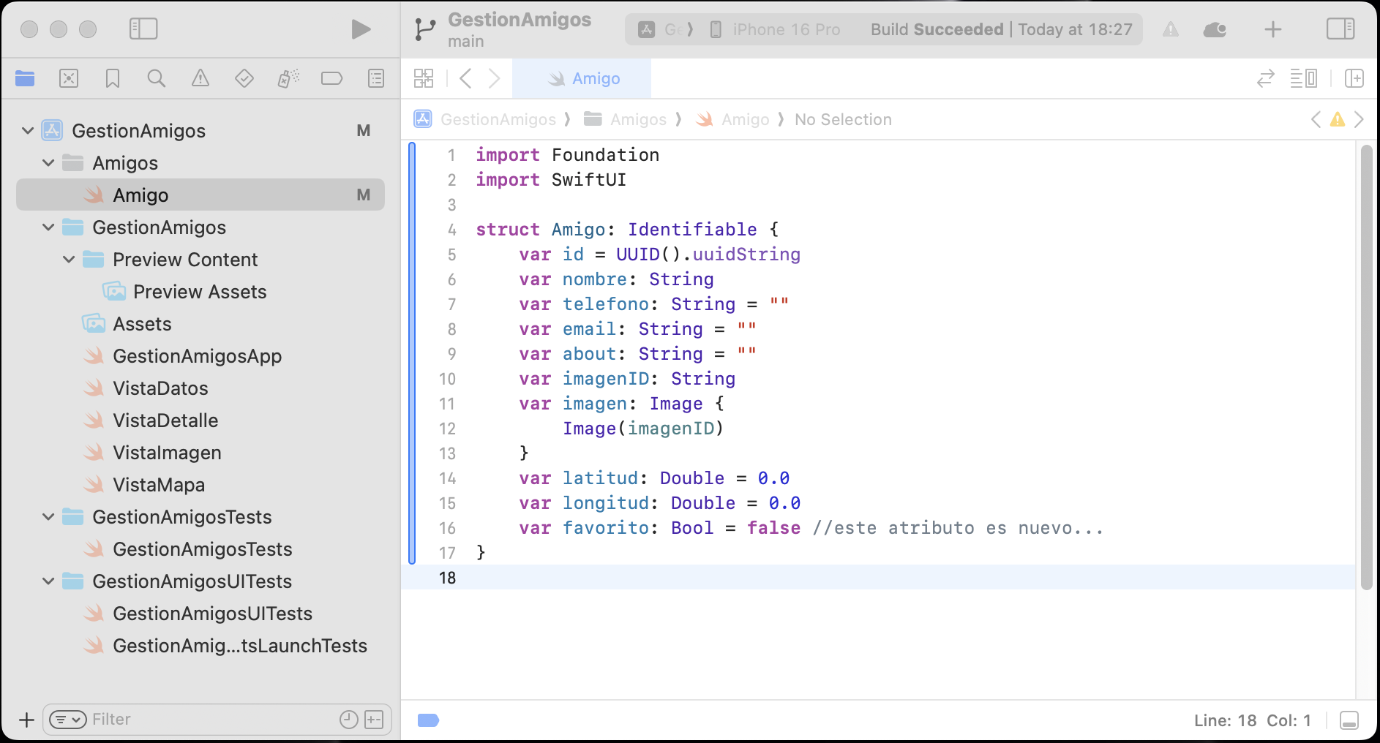

## Paso 2

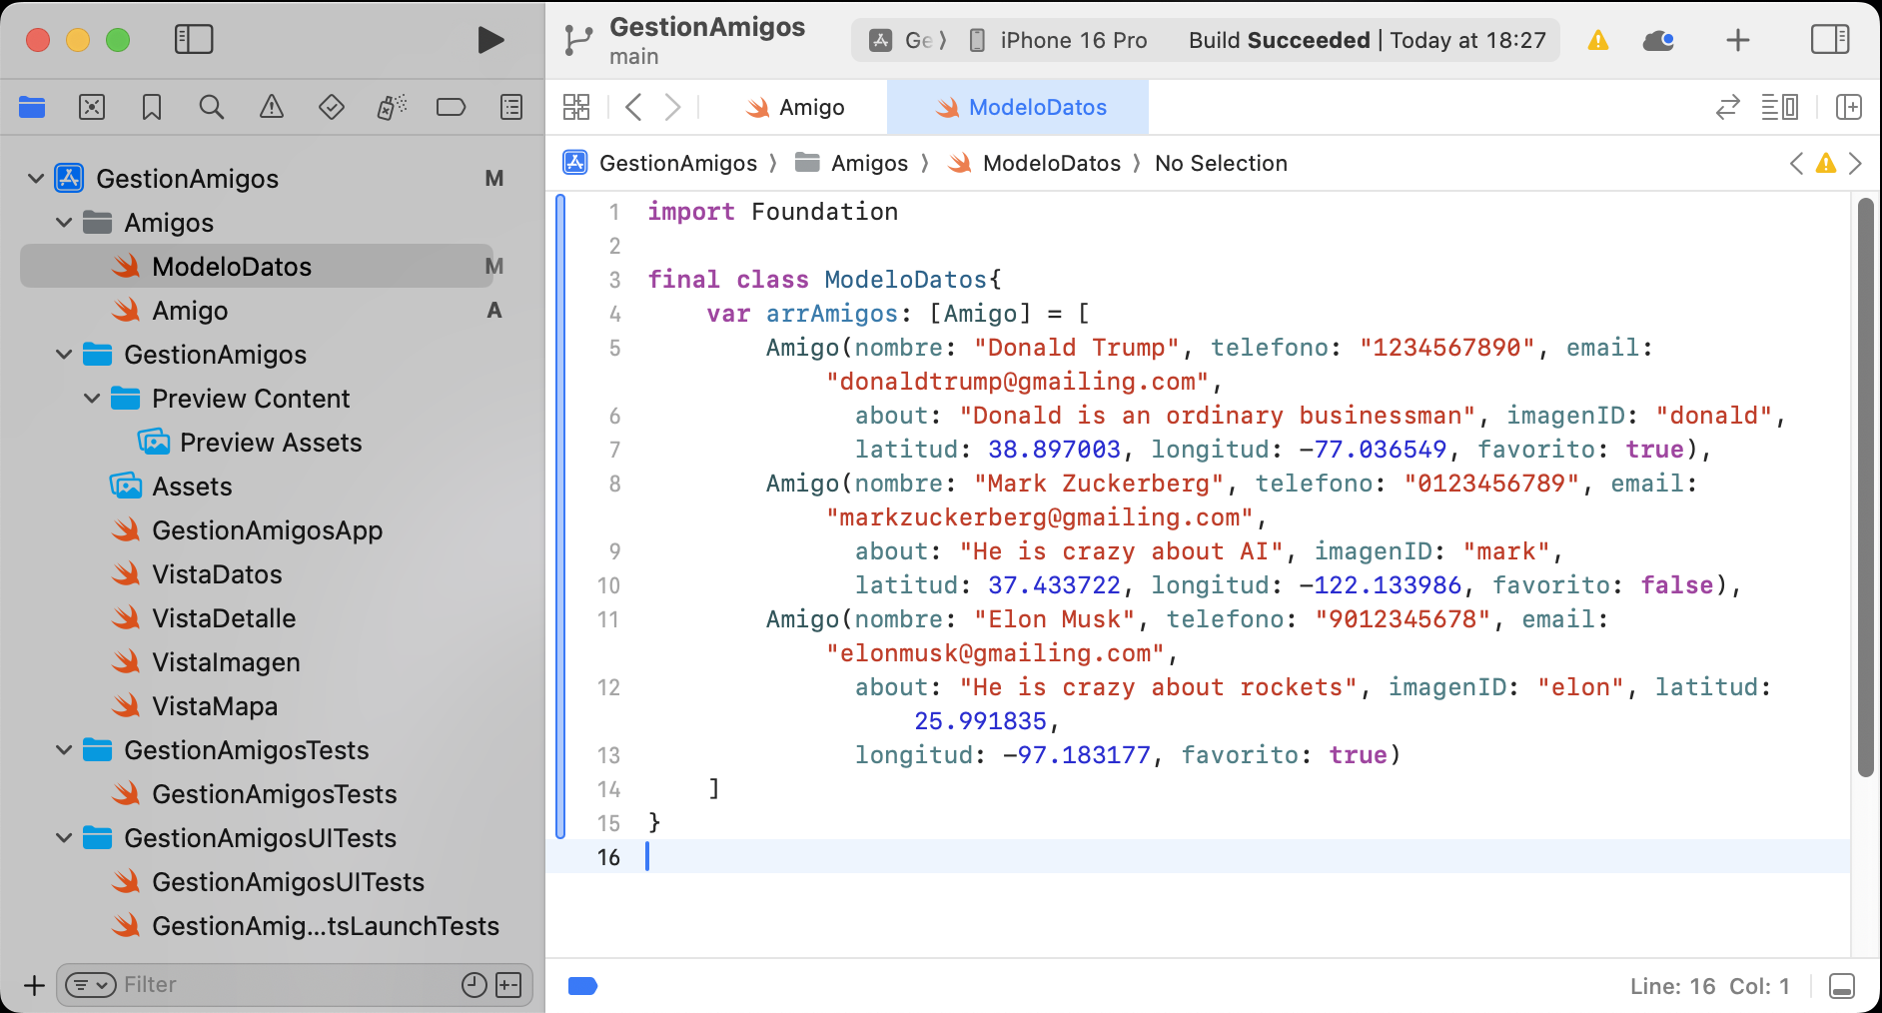

# Creando una lista de amigos

## Paso 1

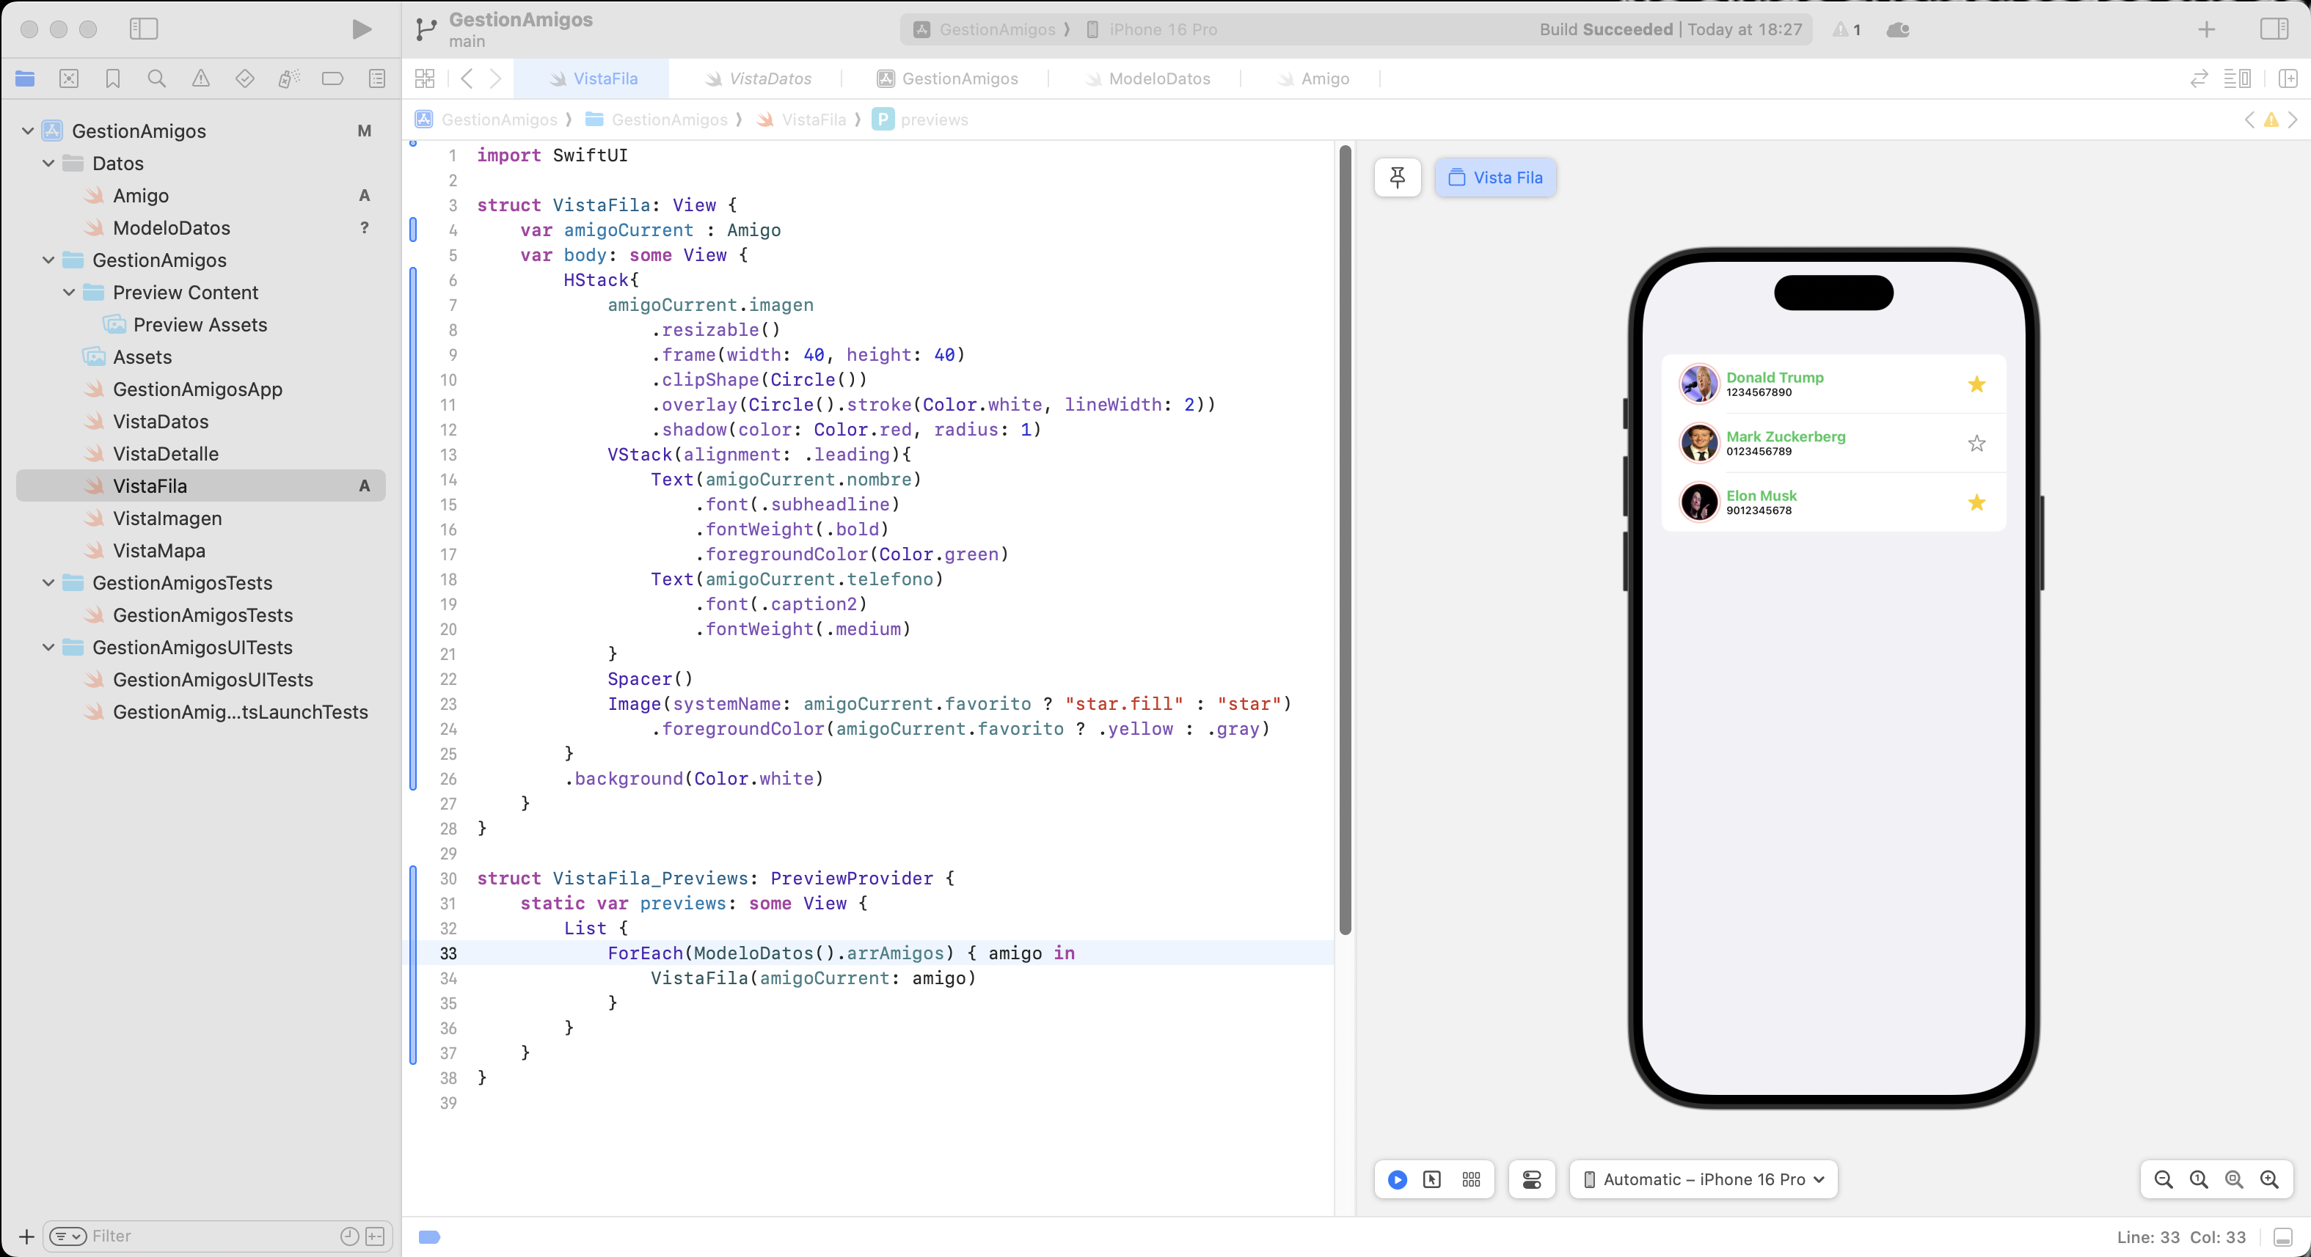

## Paso 2 y 3

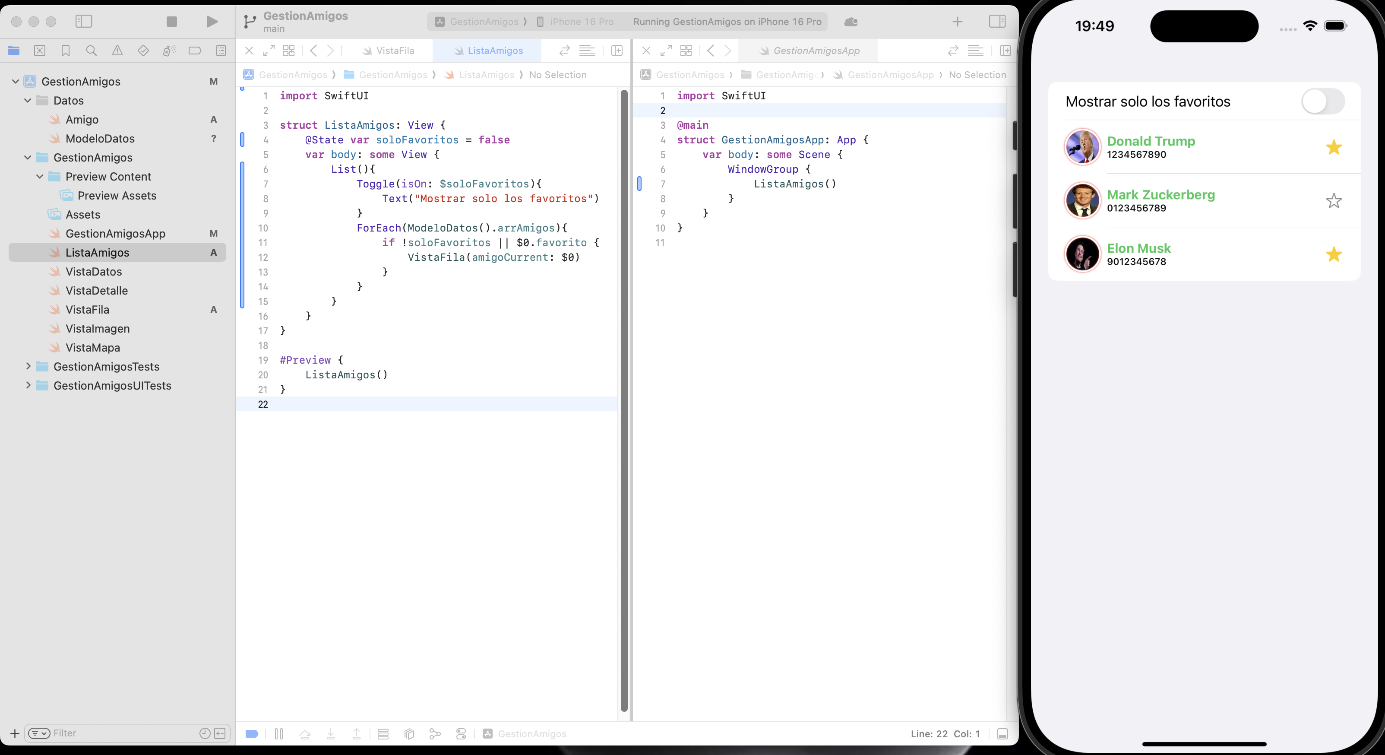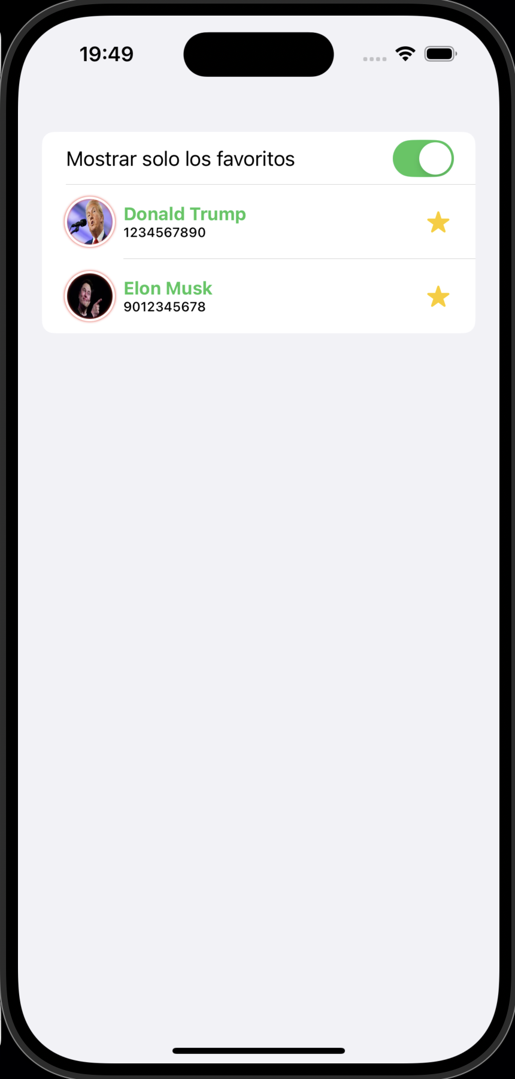

## Paso 4

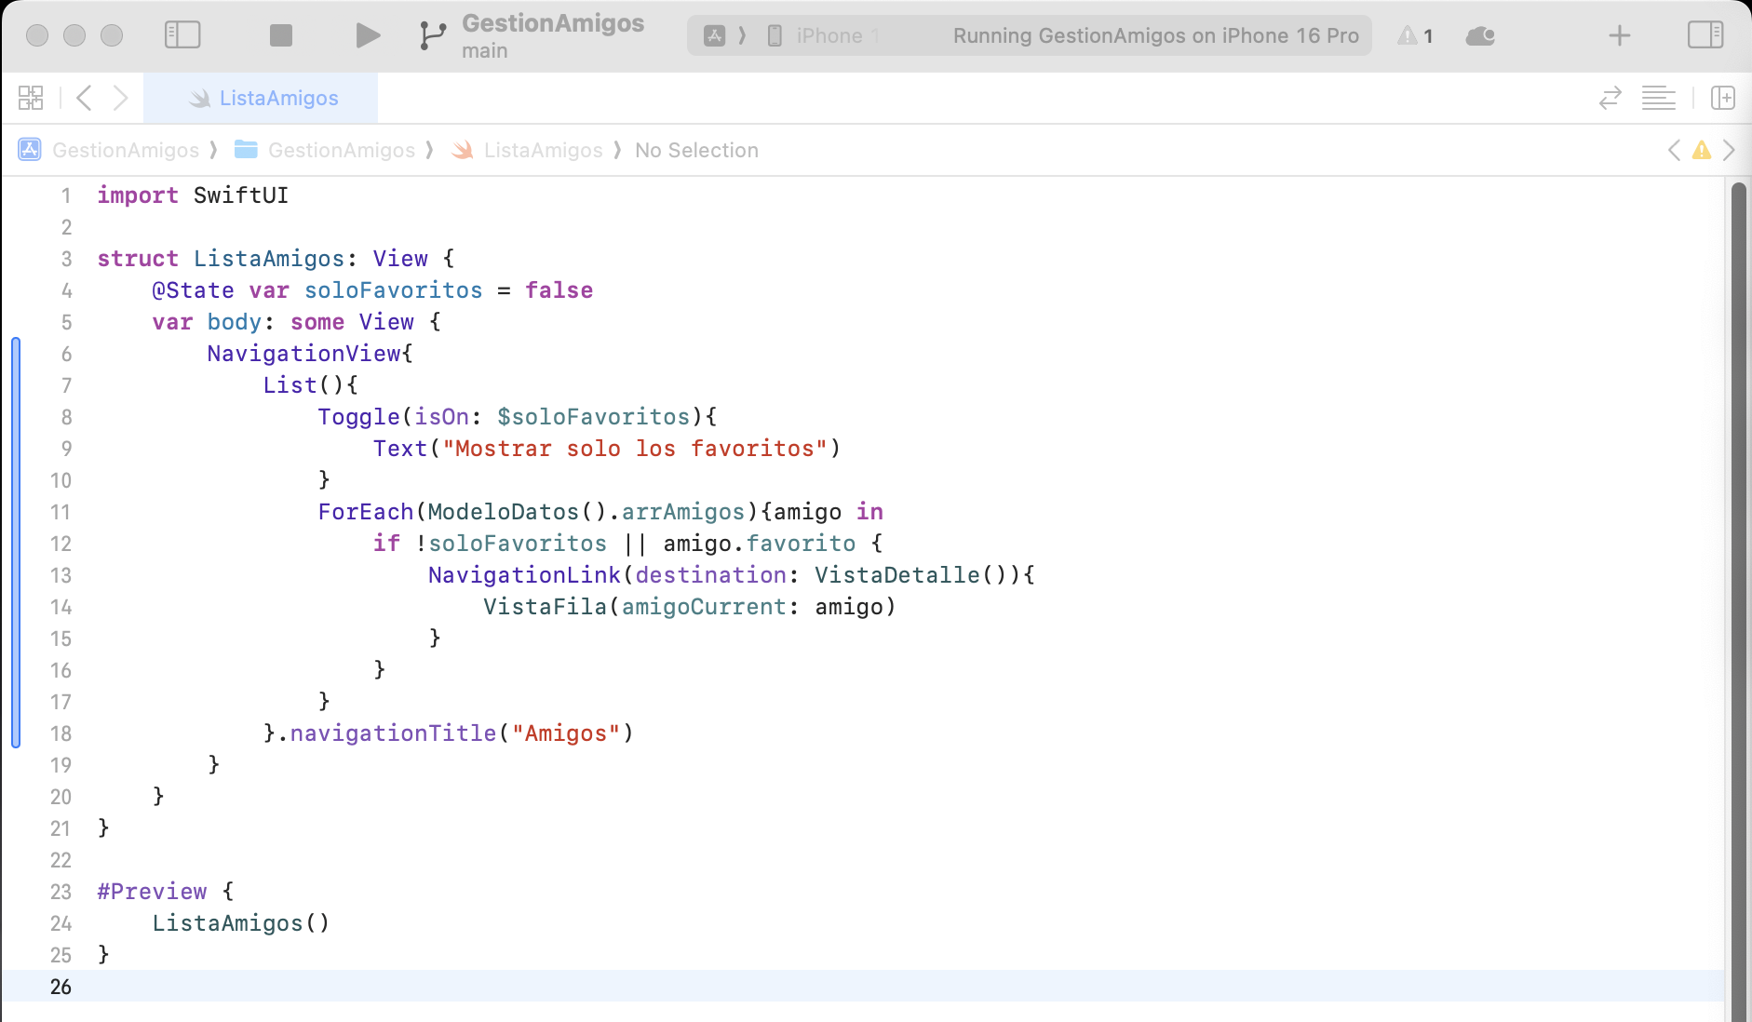

## Paso 5

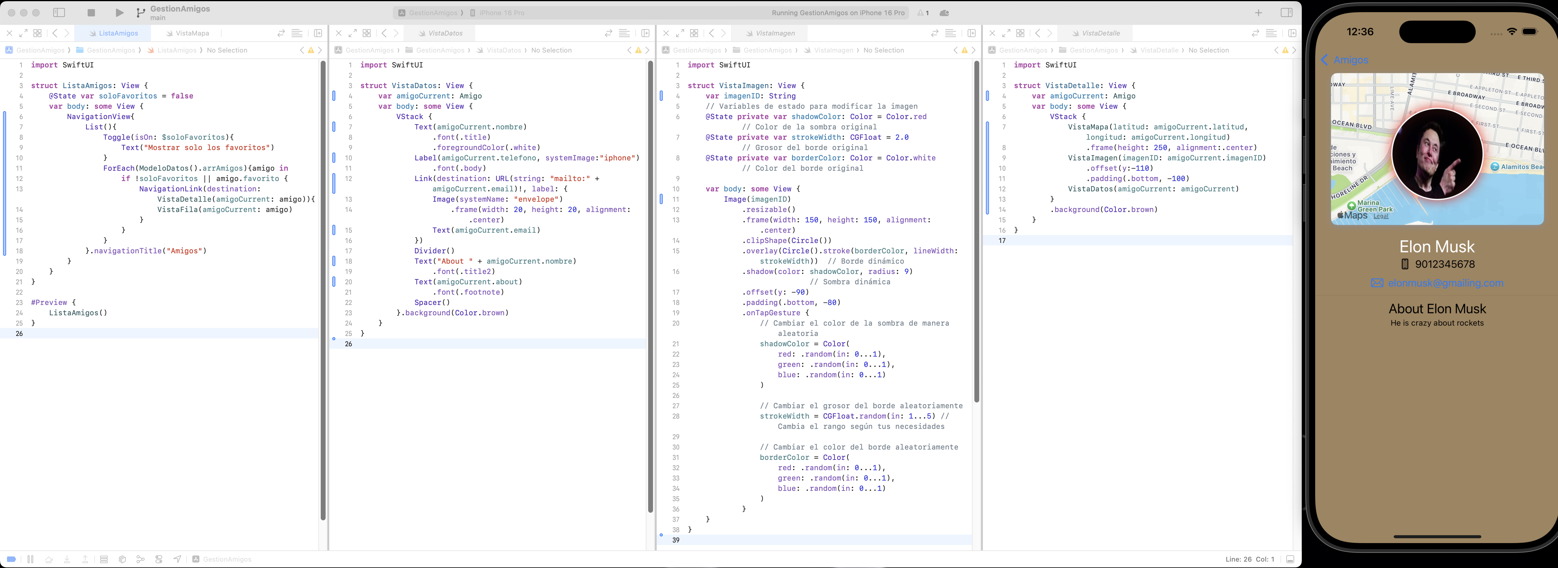

## Paso 6

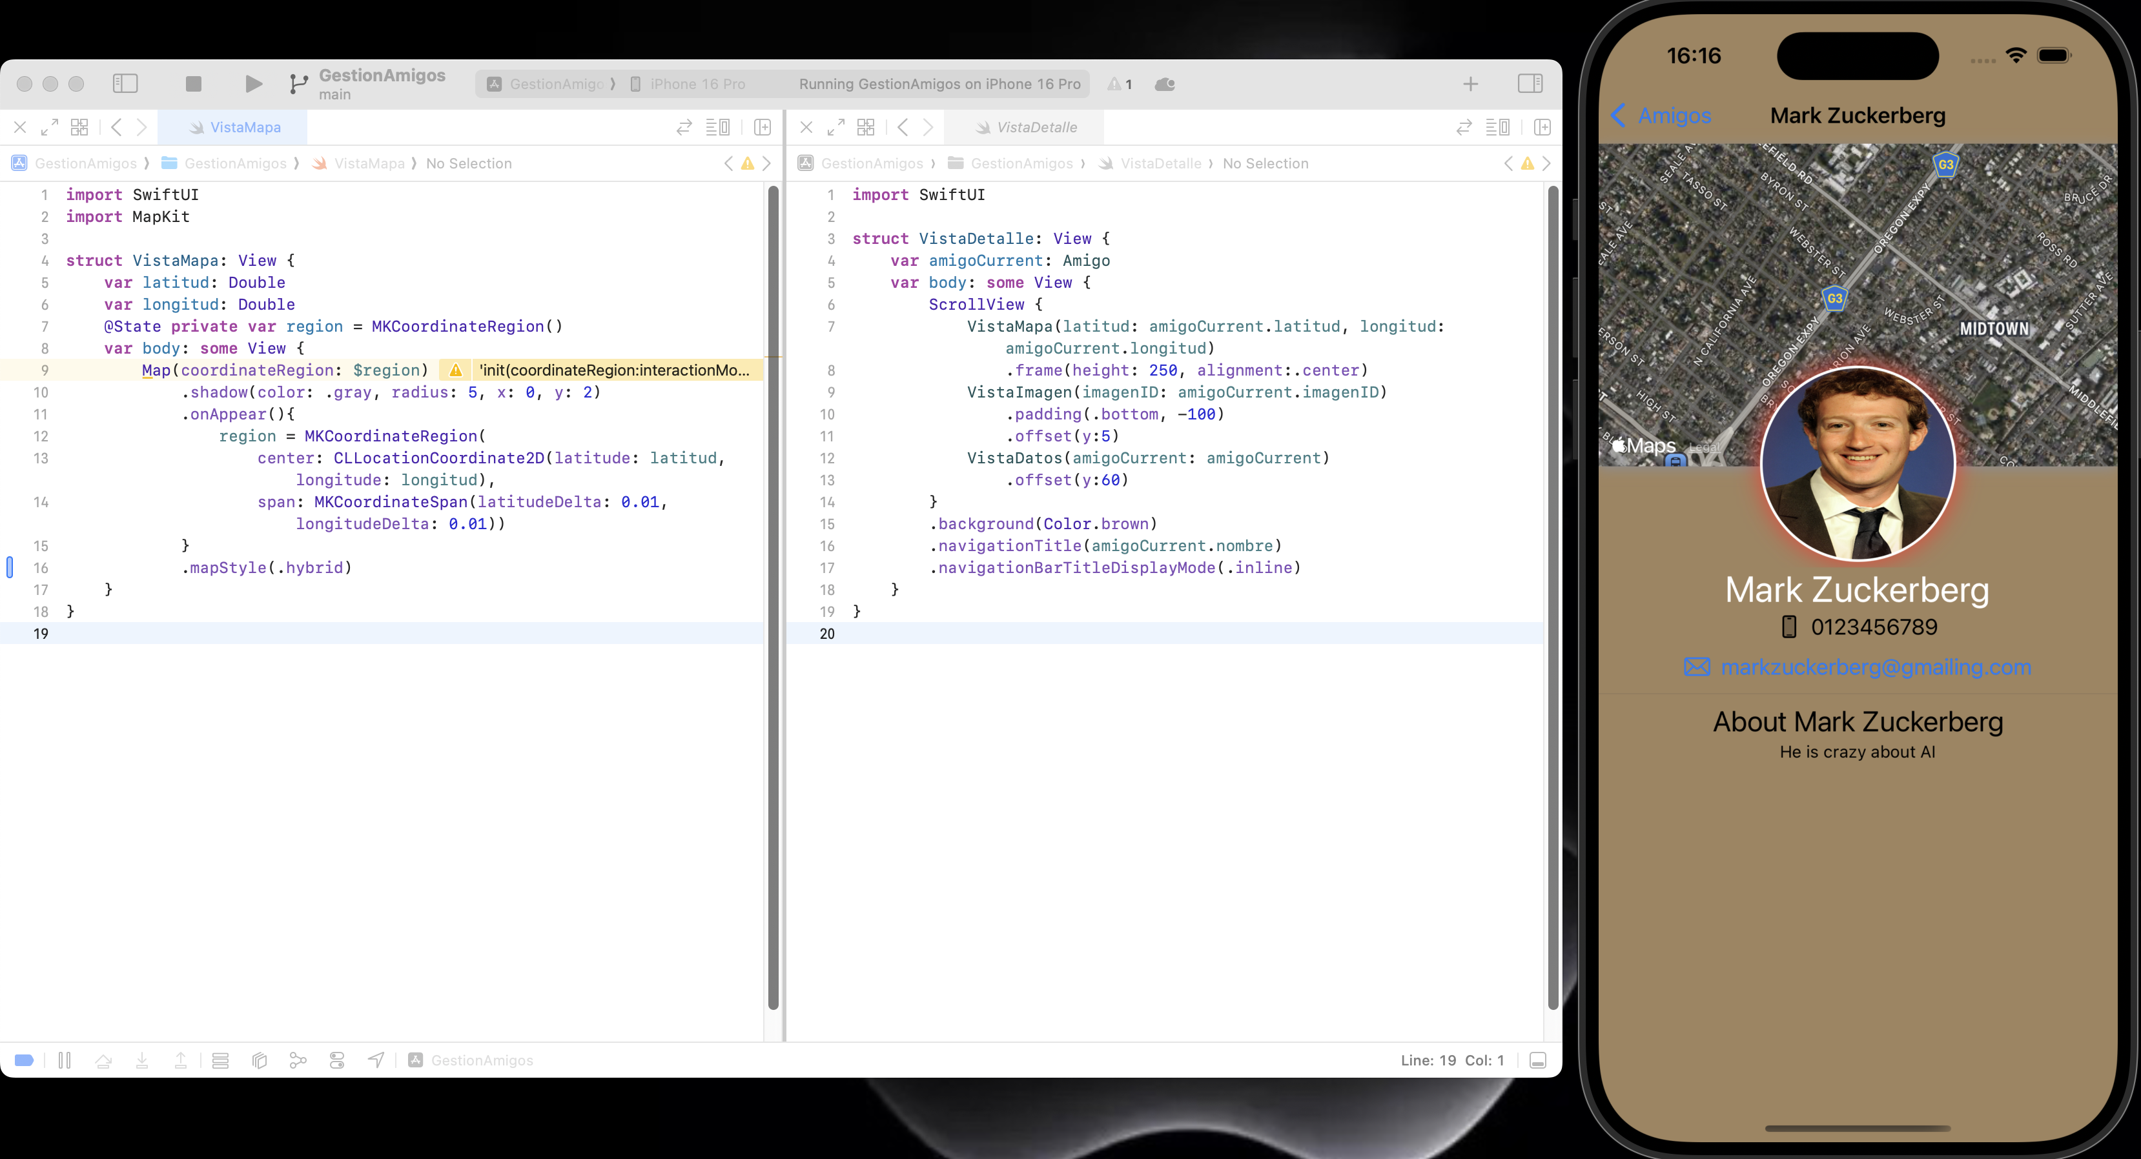

# Permitiendo la modificación de datos (cambiando el estado de favorito)

## Pasos 1-5

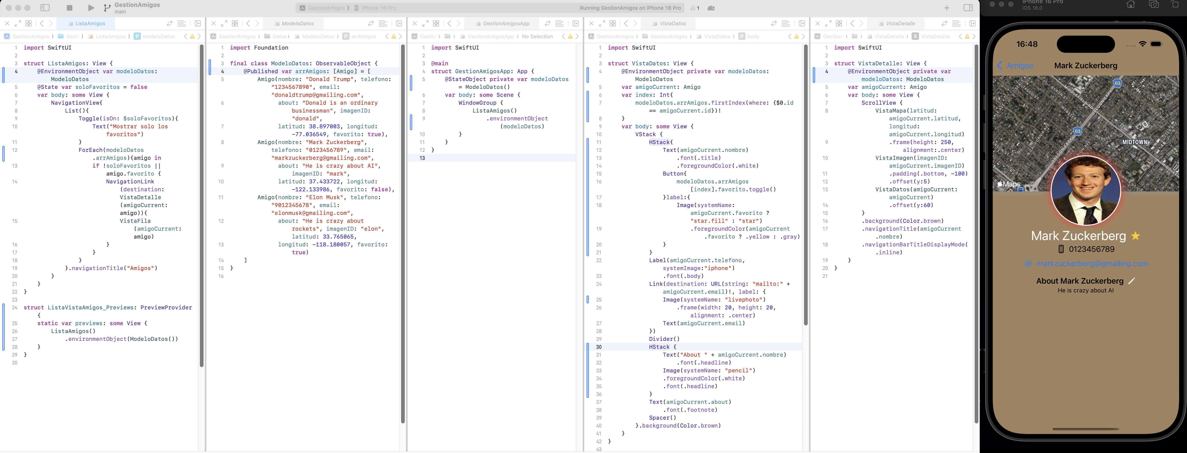

## Ejercicio 1

**Análisis crítico**

Ventajas de eliminar amigoCurrent y usar un índice:

* Simplicidad: Evitar tener una variable adicional puede simplificar el código en cuanto a la claridad de su propósito.
* Facilidad para encontrar el elemento en un array: Si trabajamos con arrays, acceder al amigo mediante su índice es una operación de tiempo constante, mientras que el uso de variables extra puede agregar complejidad innecesaria.
* Consistencia: Si se trabaja directamente con el índice del array, el estado de edición es más explícito y no se corre el riesgo de que amigoCurrent quede desincronizado con el array si este cambia.

Desventajas de eliminar amigoCurrent:

* Mayor acoplamiento a la estructura: Si más adelante se cambia el almacenamiento de un array a un diccionario, acceder mediante índices ya no será posible. En ese caso, sería necesario un identificador único para acceder a los elementos.
* Contexto compartido: amigoCurrent podría estar funcionando como una referencia a la entidad en edición. Si eliminamos esa referencia directa y usamos índices, tendríamos que ajustar otros lugares donde amigoCurrent se esté usando como tal.

**Código propuesto**

Supongamos que cada amigo tiene un identificador único (id), podríamos modificar el código de la siguiente manera:

Modelo de datos:

struct Amigo: Identifiable {

var id: UUID

var nombre: String

var telefono: String

var email: String

// otros atributos...

}

Buscar amigo para editar por su id:

class AmigosModel: ObservableObject {

@Published var amigos: [Amigo] = []

func getAmigo(byId id: UUID) -> Amigo? {

return amigos.first { $0.id == id }

}

func updateAmigo(_ updatedAmigo: Amigo) {

if let index = amigos.firstIndex(where: { $0.id == updatedAmigo.id }) {

amigos[index] = updatedAmigo

}

}

}

Vista de edición:

struct EditarAmigoView: View {

@EnvironmentObject var amigosModel: AmigosModel

var amigoId: UUID

@State private var amigo: Amigo

init(amigoId: UUID, amigosModel: AmigosModel) {

self.amigoId = amigoId

_amigo = State(initialValue: amigosModel.getAmigo(byId: amigoId)!)

}

var body: some View {

// Contenido de la vista de edición

// por ejemplo, para modificar el nombre:

TextField("Nombre", text: $amigo.nombre)

Button("Guardar") {

amigosModel.updateAmigo(amigo)

}

}

}

# Permitiendo la modificación de datos (opinando sobre nuestro amigo)

## Paso 1

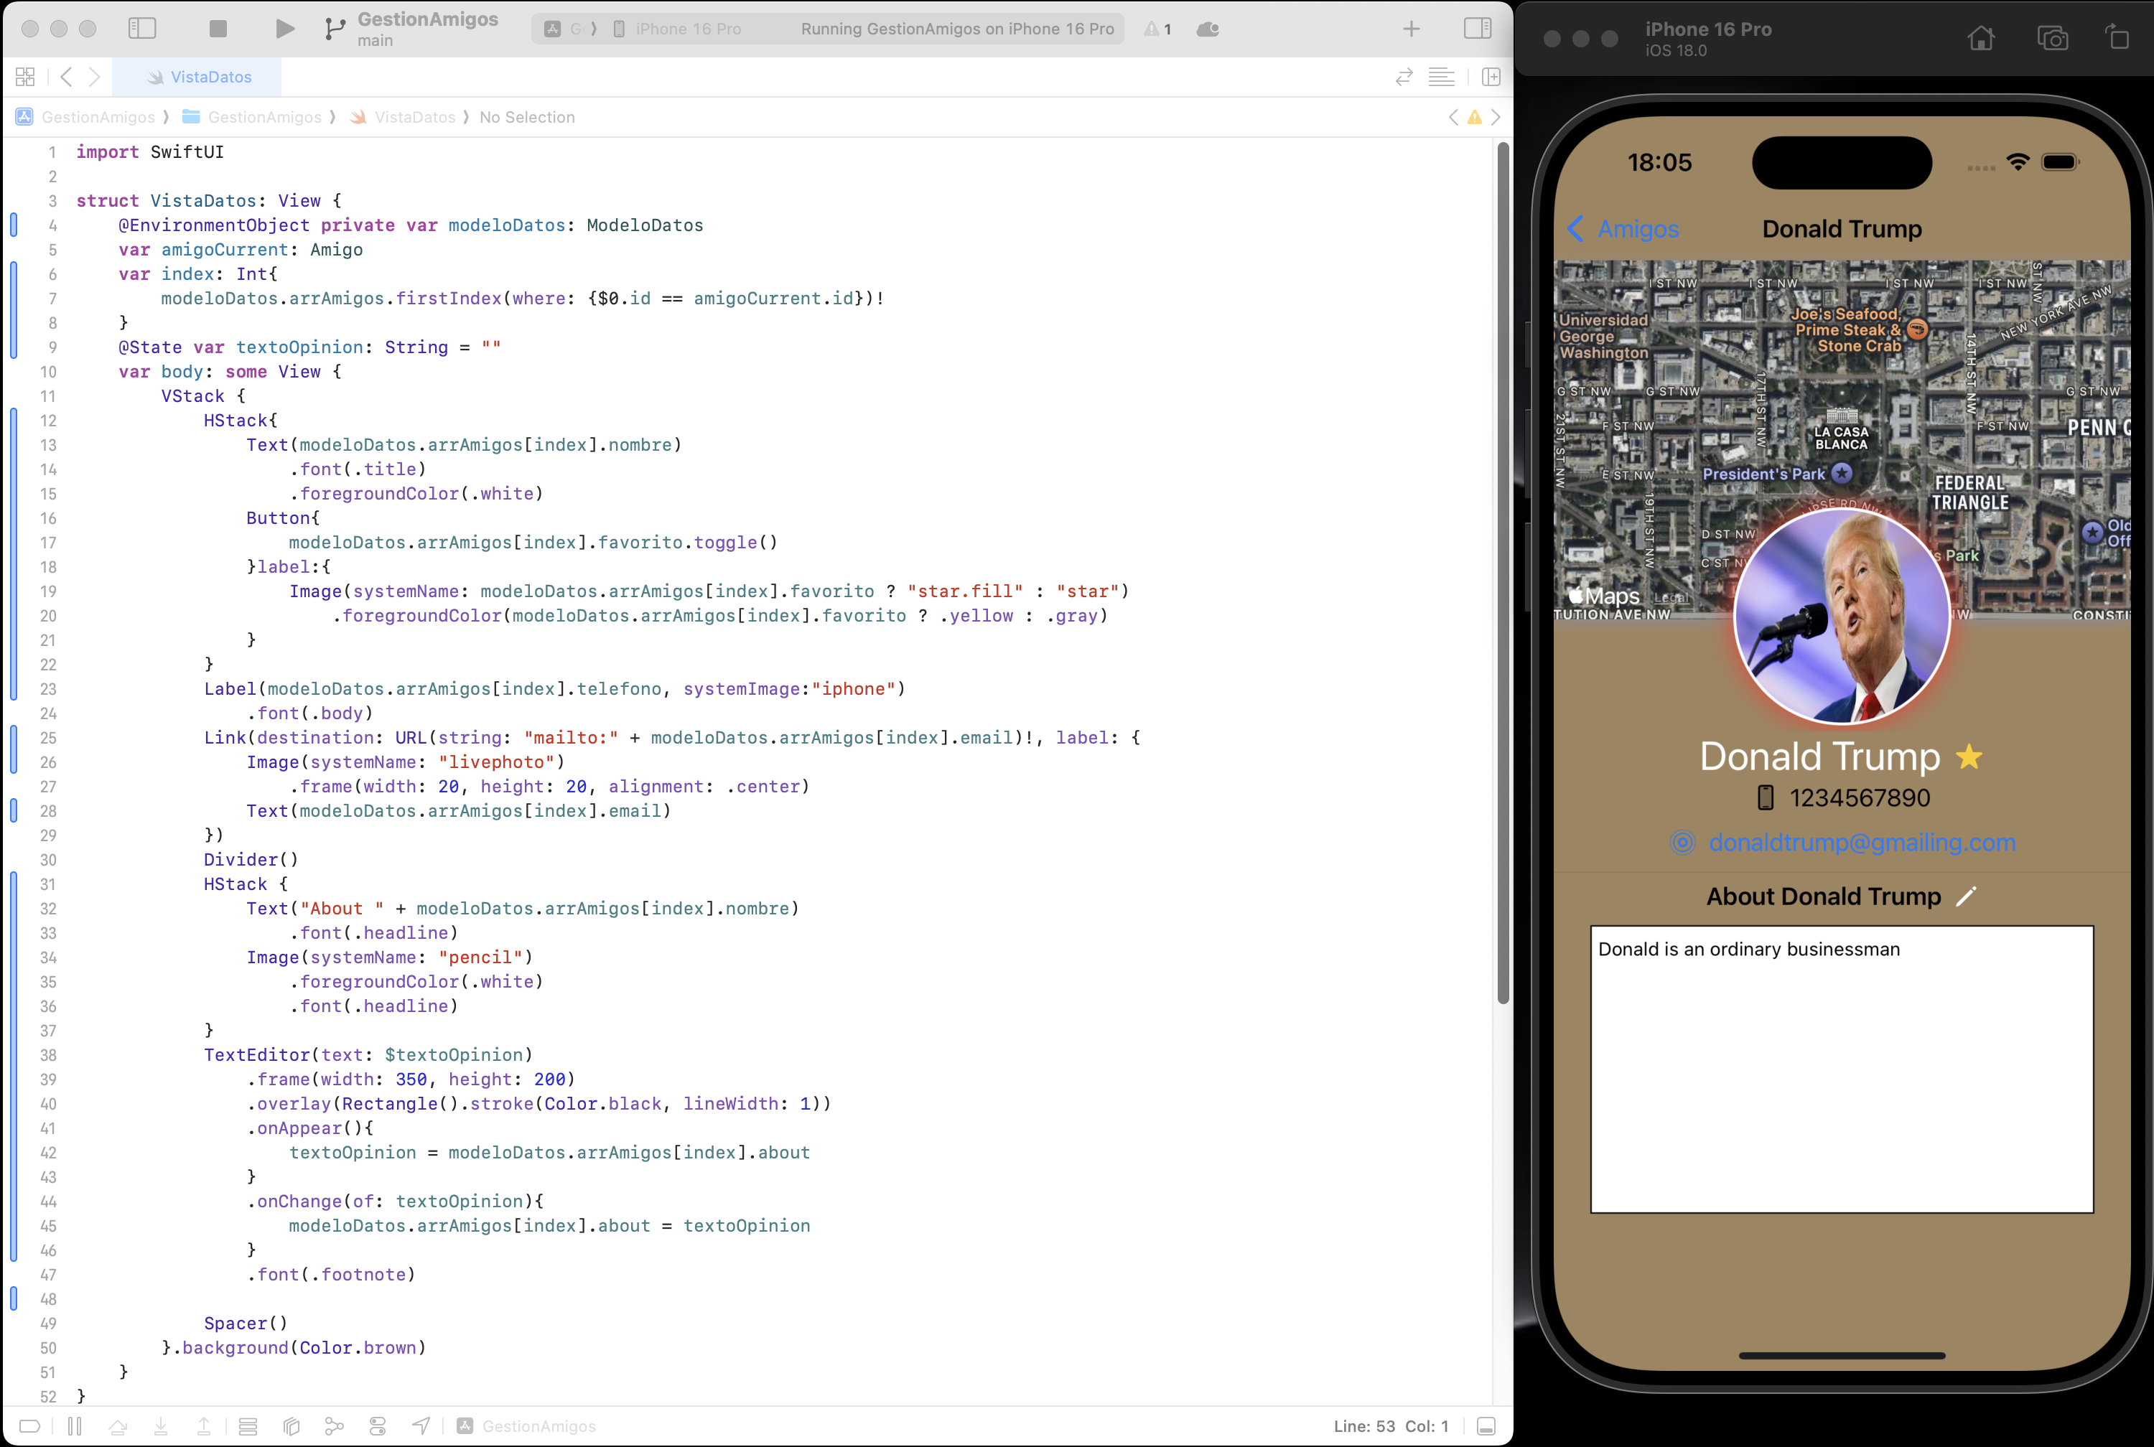

## Ejercicio 2

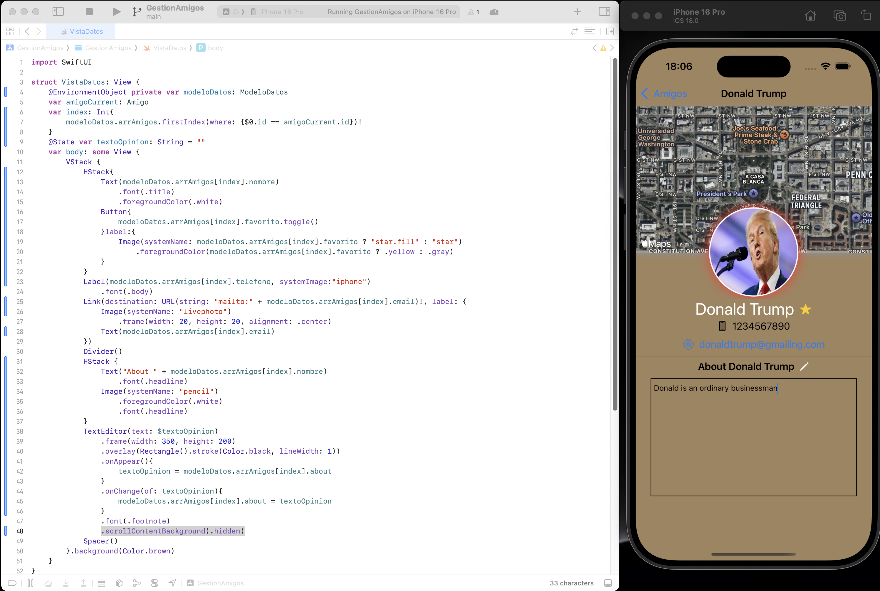

## Paso 2

## Ejercicio 3

## Ejercicio 4

# Mejoras Futuras